gsetupmod 产品说明书（简版）

前言
gsetupmod 是一款运行在 UEFI 固件环境下的图形化固件设置浏览器（原生 UEFI 应用，无需操作系统、不依赖 Shell）。它读取固件内部的 HII/IFR 数据——描述全部设置表单的数据结构与指令——以 Windows 11 风格界面，把 BIOS 的 setup 界面完整重建出来。它的核心价值在于：不用重启进 BIOS，就能查看并修改全部固件设置，包括被固件刻意隐藏的选项。

上图（17 帧演示 GIF）覆盖了启动 → 装载 HII 环境 → 搜索 VT → 跳转定位 → 悬停帮助的完整流程，下面逐一介绍功能。

功能简介
- 完整 HII 枚举：启动后自动枚举固件中的全部配置表单，把分散在多个固件驱动里的设置汇入同一个界面，无需逐个寻找入口。
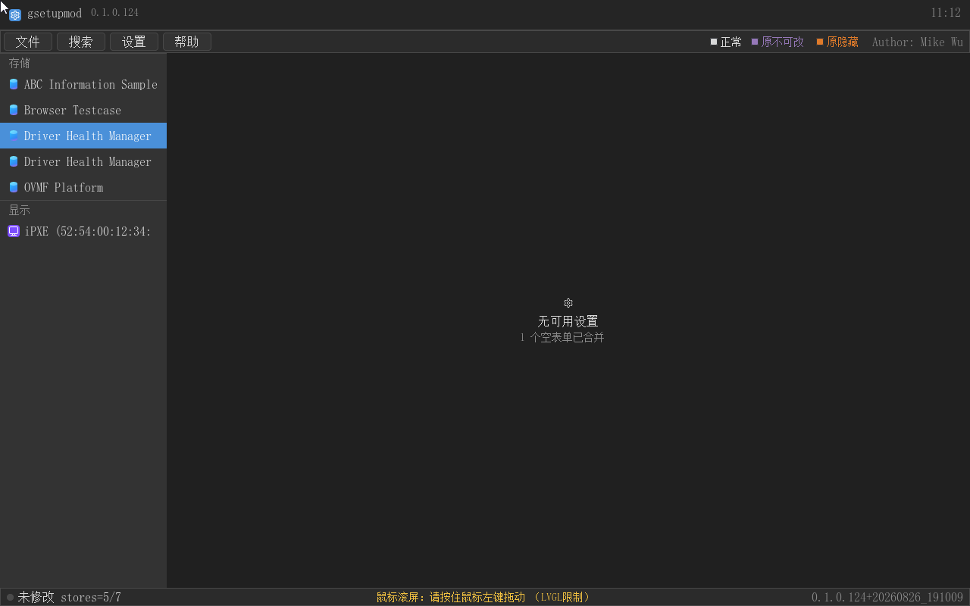
图：启动后的主界面——品牌条、菜单栏（含三色图例）、左栏分组导航、表单列表与状态栏一屏呈现。
- 隐藏项展示（独家）：被固件 SUPPRESS_IF 规则（"满足条件就不显示"的隐藏规则）抑制的菜单项，按真实逻辑求值后照常展示，以橙色加 ▓ 前缀标记——标准 setup 根本看不到这些项。三种颜色各有语义：白色=正常可修改、紫色=固件中原不可改（GRAY_OUT_IF，值可读）、橙色=固件中原本隐藏（SUPPRESS_IF）。图例常驻菜单栏右上角。
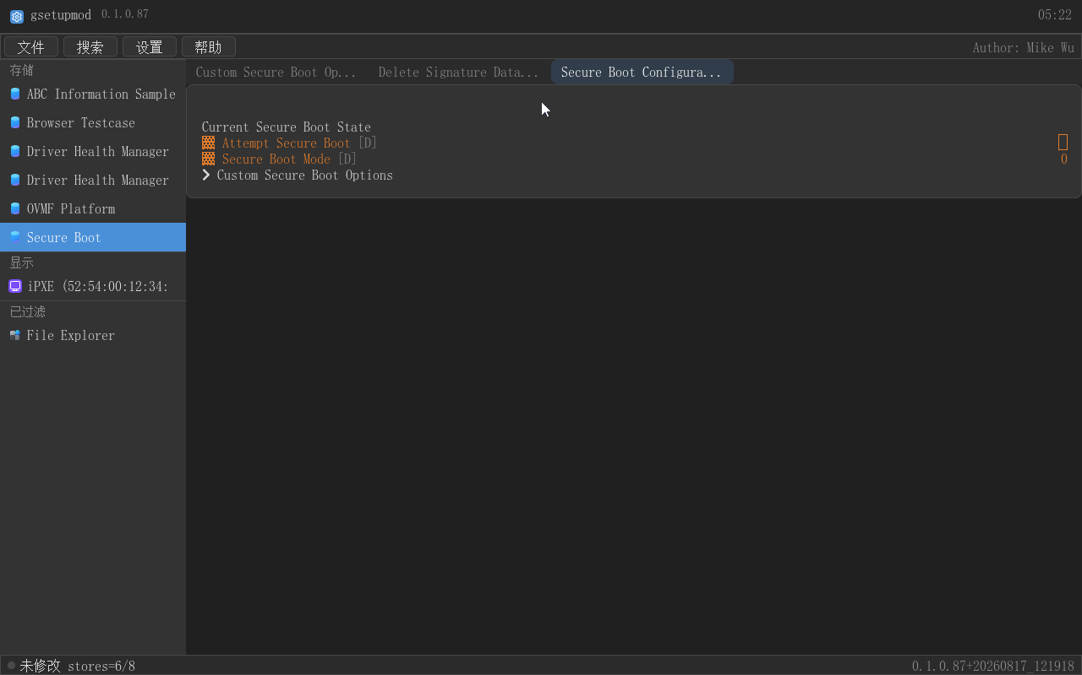
图：橙色行即被固件隐藏、标准 setup 不展示的设置项。（实拍三色场景见 `images/mm-search_jump.png`——Intel NUC 的 Security Features 表单，隐藏的 TXT/SGX 项全部呈现。）
- 悬停帮助（新）：大部分设置项带固件帮助文本。gsetupmod 把鼠标悬停在选项上 1 秒即弹出帮助气泡，移走消失——想开某个功能却不知道它的含义/范围时，悬停一下就是答案。
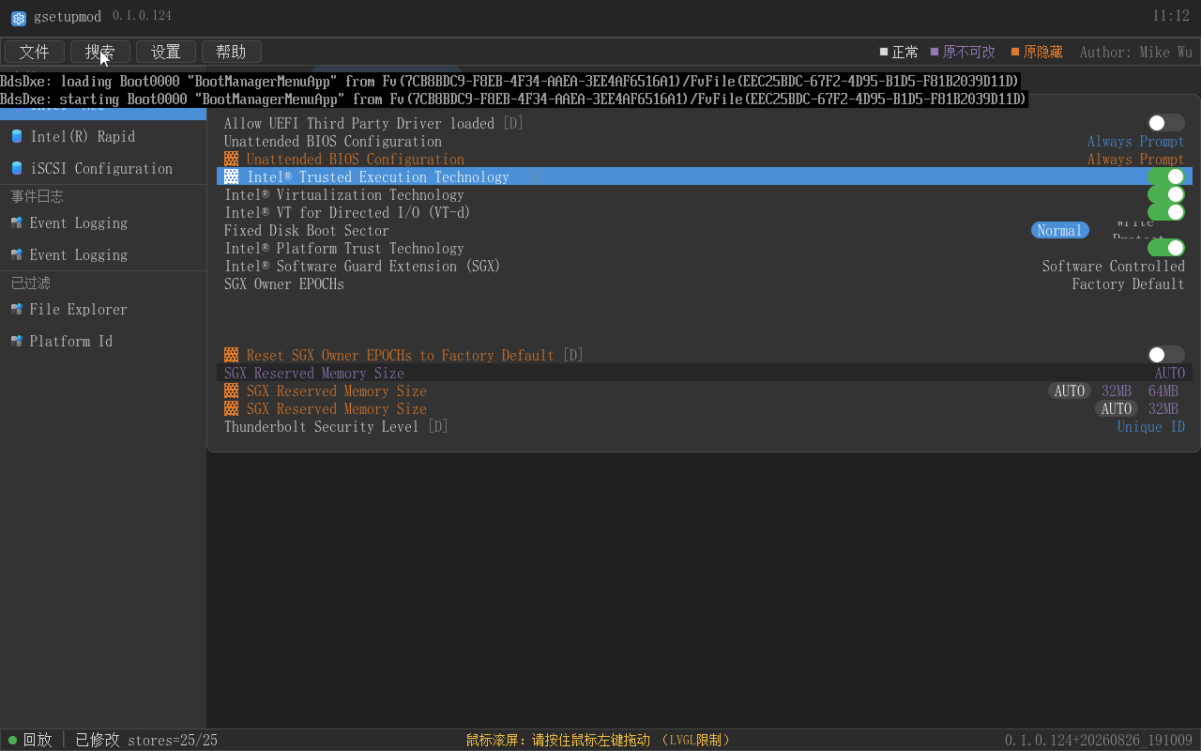
图：悬停 Intel® Trusted Execution Technology 行 1 秒，帮助文本气泡浮出。
- 搜索：Ctrl+F 打开搜索面板，输入即过滤（大小写不敏感），点击结果跳转到目标行并强调色两拍闪烁；索引覆盖全部表单，隐藏项同样可搜——"想开 VT 找遍 BIOS 没有"时，搜 "VT" 直达 Intel® Trusted Execution Technology / VT-d。
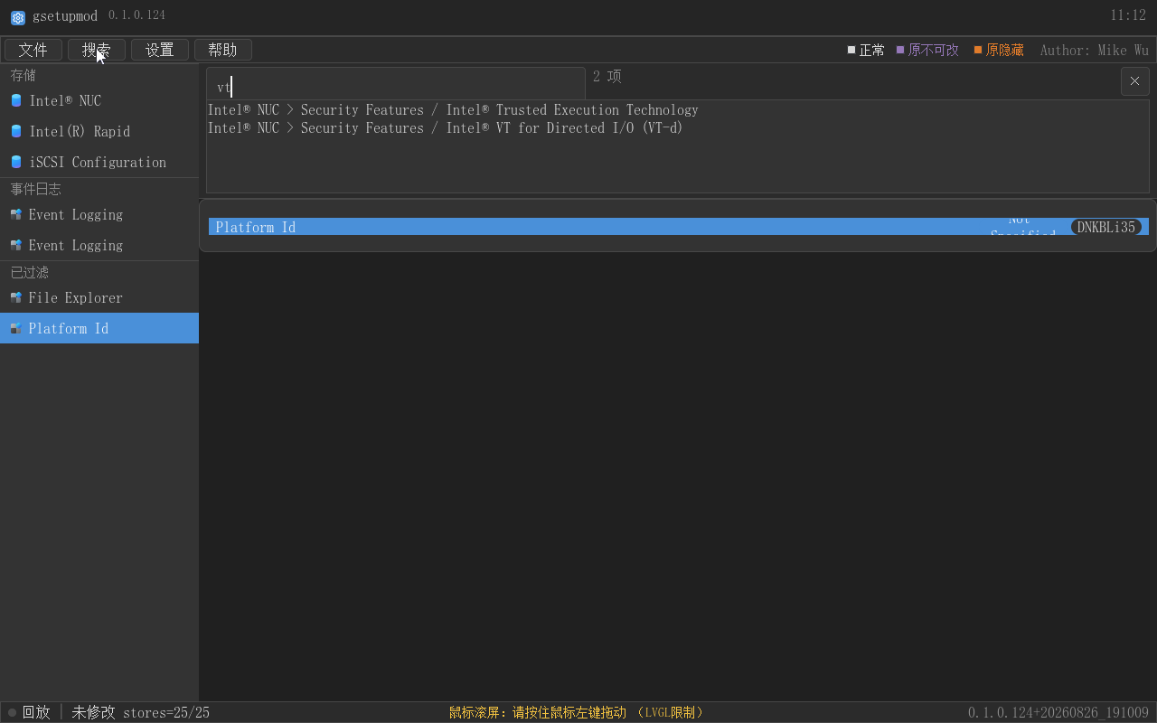
图：NUC 真机数据输入 "VT" 即时命中两条，回车跳转入 Security Features 表单。
- 置灰项展示：因 GRAY_OUT_IF 条件置灰的项以紫色显示、值可读、不可编辑、焦点不落灰项，与标准 setup 语义一致。
- 层级导航：页签条陈列一级表单，点 ▸ 行进入二级表单，ESC 或「← 返回」逐级回退；下钻后点自己的页签也不会丢历史（BUILD 122）。
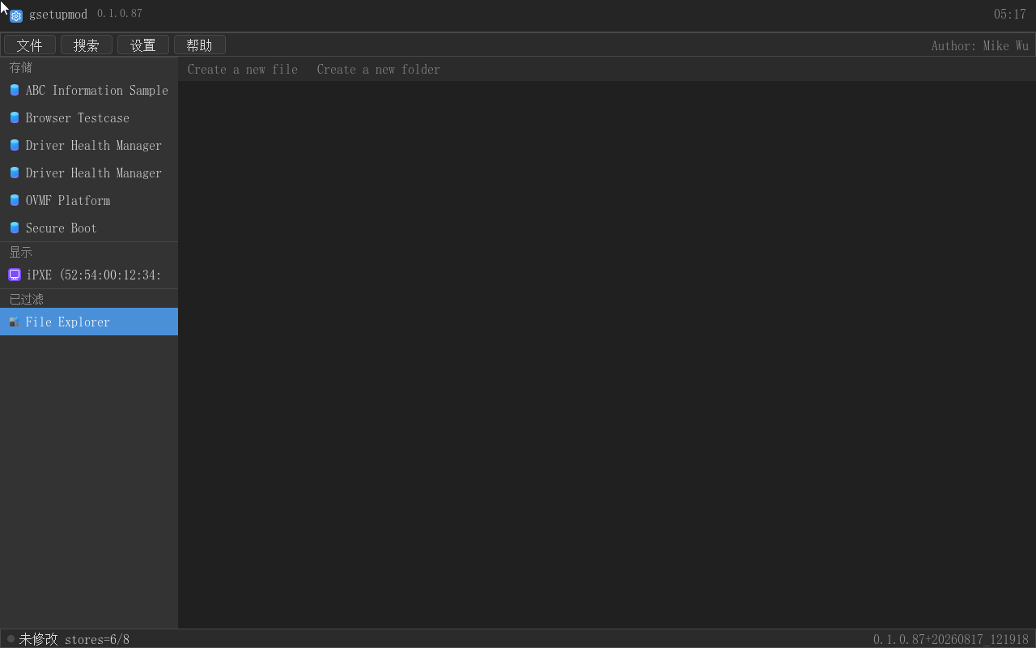
图：页签条承载表单层级，一级常驻、二级随浏览栈变化。
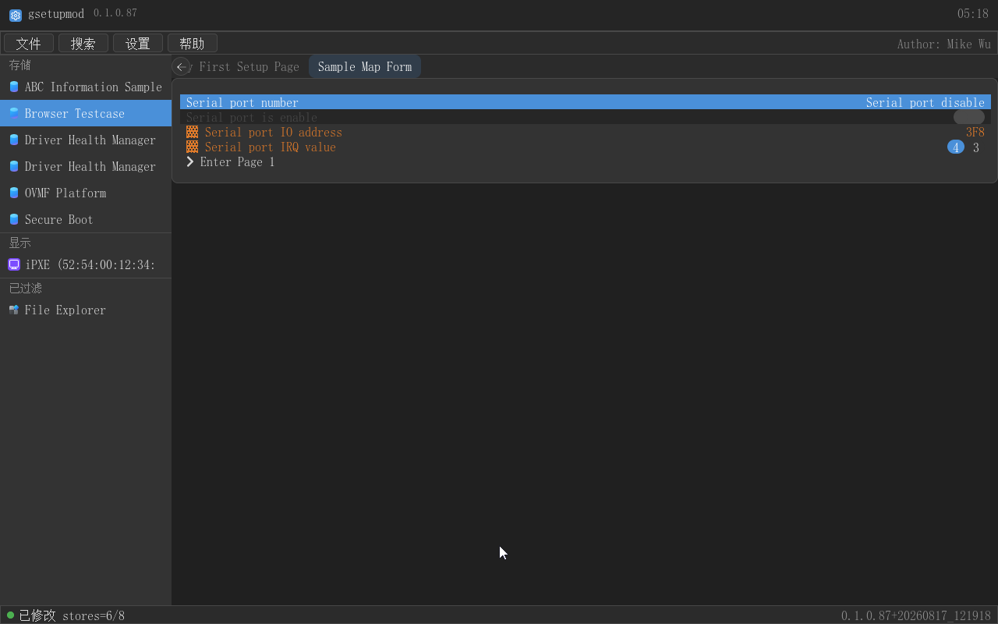
图：点 ▸ 行进入二级表单，隐藏项同样可从行点击进入。
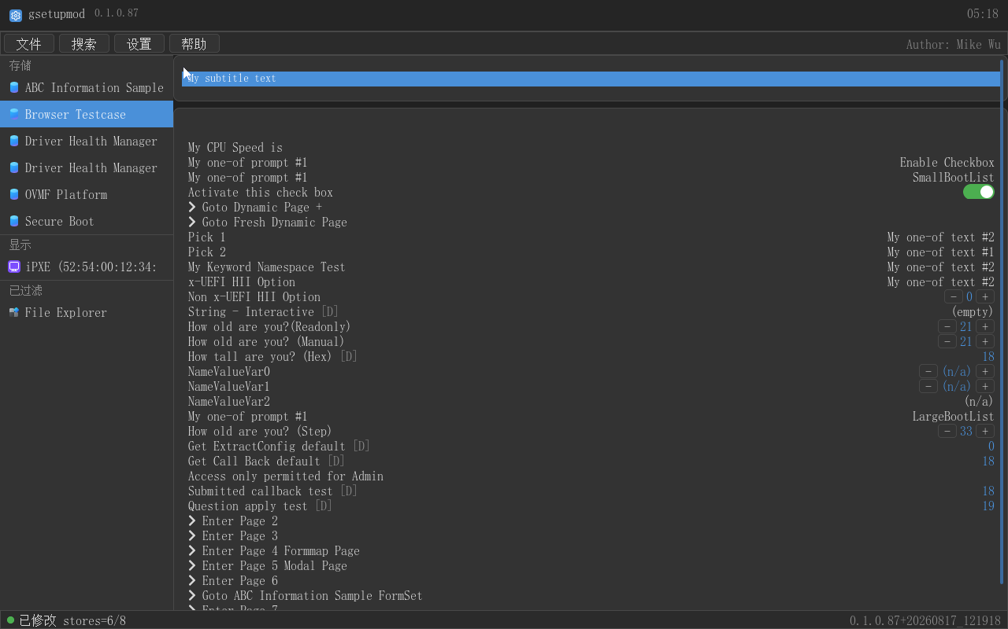
图：画面左上角「← 返回」按钮配合 ESC 逐级回退。
- 动态项回调（独家）：由固件驱动动态填写的回调项（如 vendor ID），开启动态回调后调用真实驱动回调抓取实际值显示，失败回退静态值；动态行带暗色「D」角标。
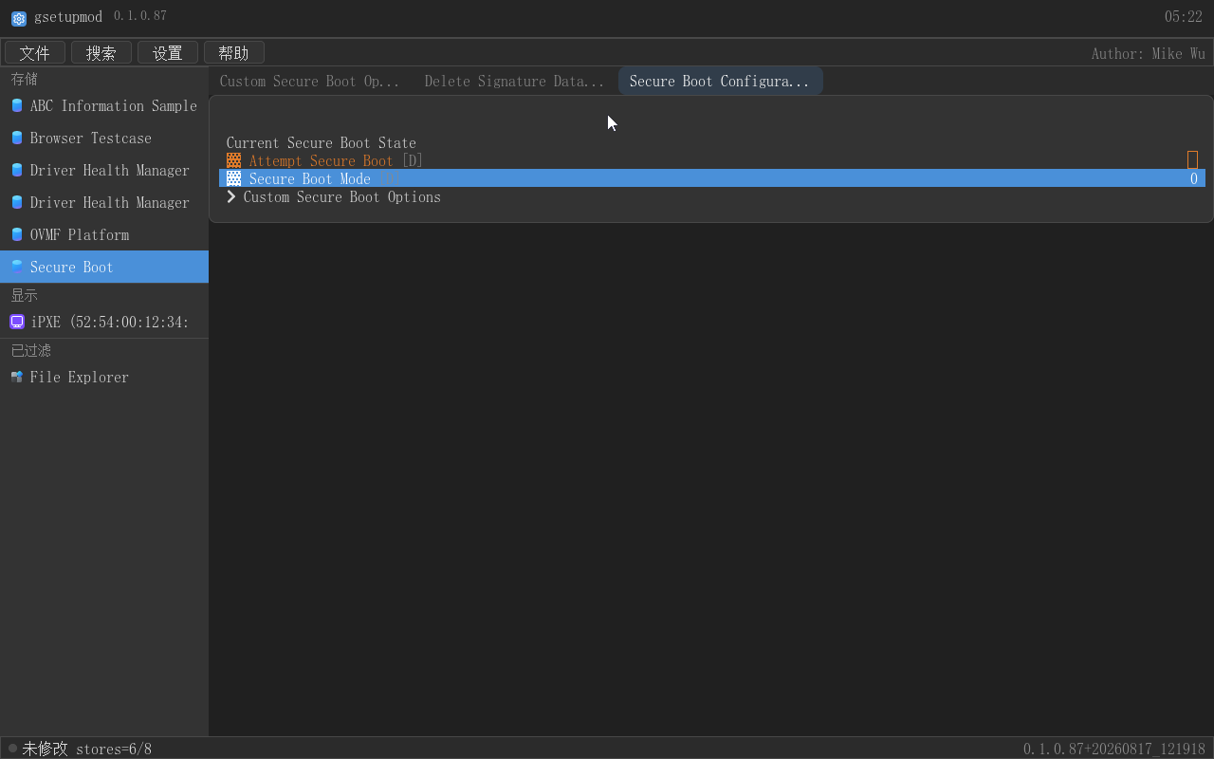
图：带「D」角标的动态行，显示的是固件驱动的真实回调值。
- 图形化编辑控件：勾选框滑轨 toggle、3 项以内单选胶囊分段、数值 [-] 值 [+] 步进器，复杂类型按 ENTER 打开编辑弹层。
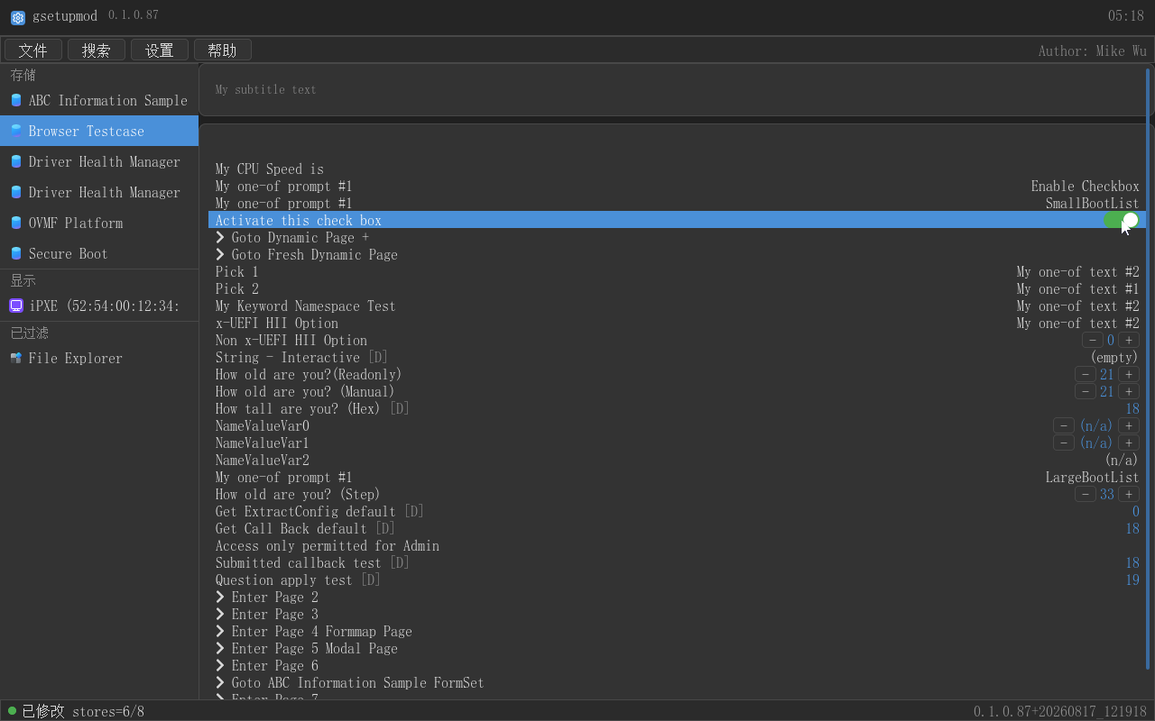
图：勾选框以滑轨 toggle 呈现，鼠标键盘均可切换。
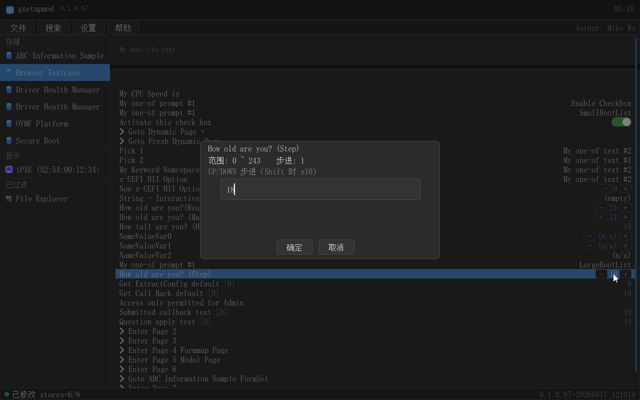
图：数值项用 [-] 值 [+] 步进器编辑，也可在弹层直接输入。
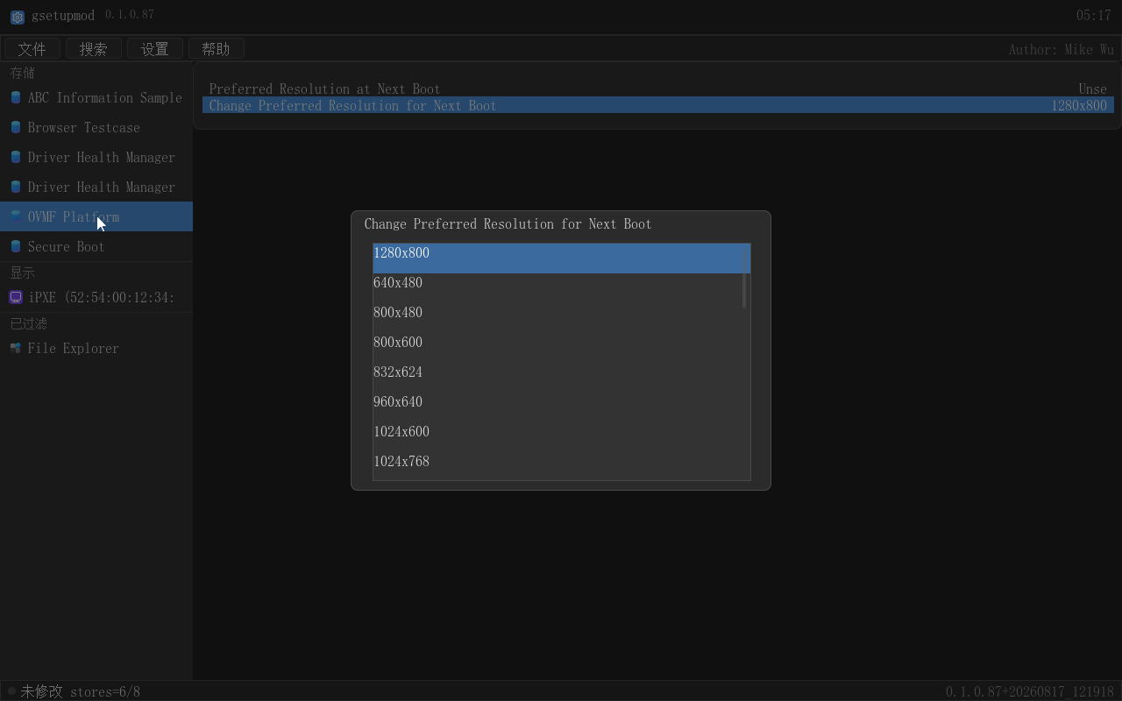
图：3 项以内的单选以胶囊分段点击切换。
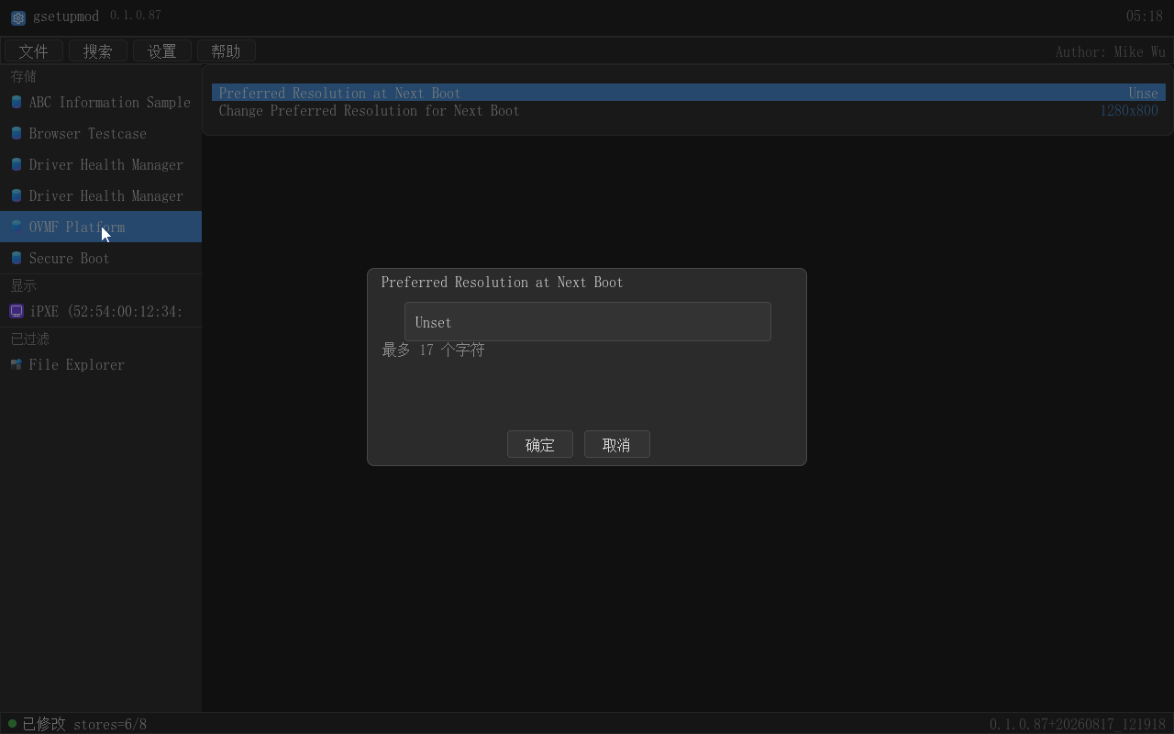
图：字符串类型按 ENTER 打开文本编辑弹层。
- 左栏分组导航：表单按 Class 分组（系统/存储/显示/网络/输入等），左栏逐组导航，任意数量表单滚动可达。
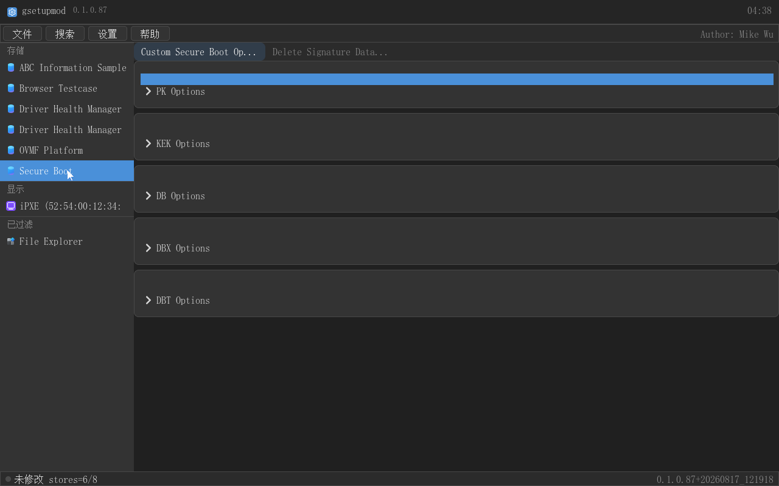
图：左栏按类别分组陈列全部表单，右侧浏览选中表单。
- 写回（核心价值）：修改经固件变量接口（SetVariable，固件持久保存配置的通道）真实写回，重启后生效；只写回你实际改过的变量（未动过的整体跳过——改一个选项绝不会全量刷新三十个变量）；保存/放弃/退出均带未保存修改（Dirty）确认。
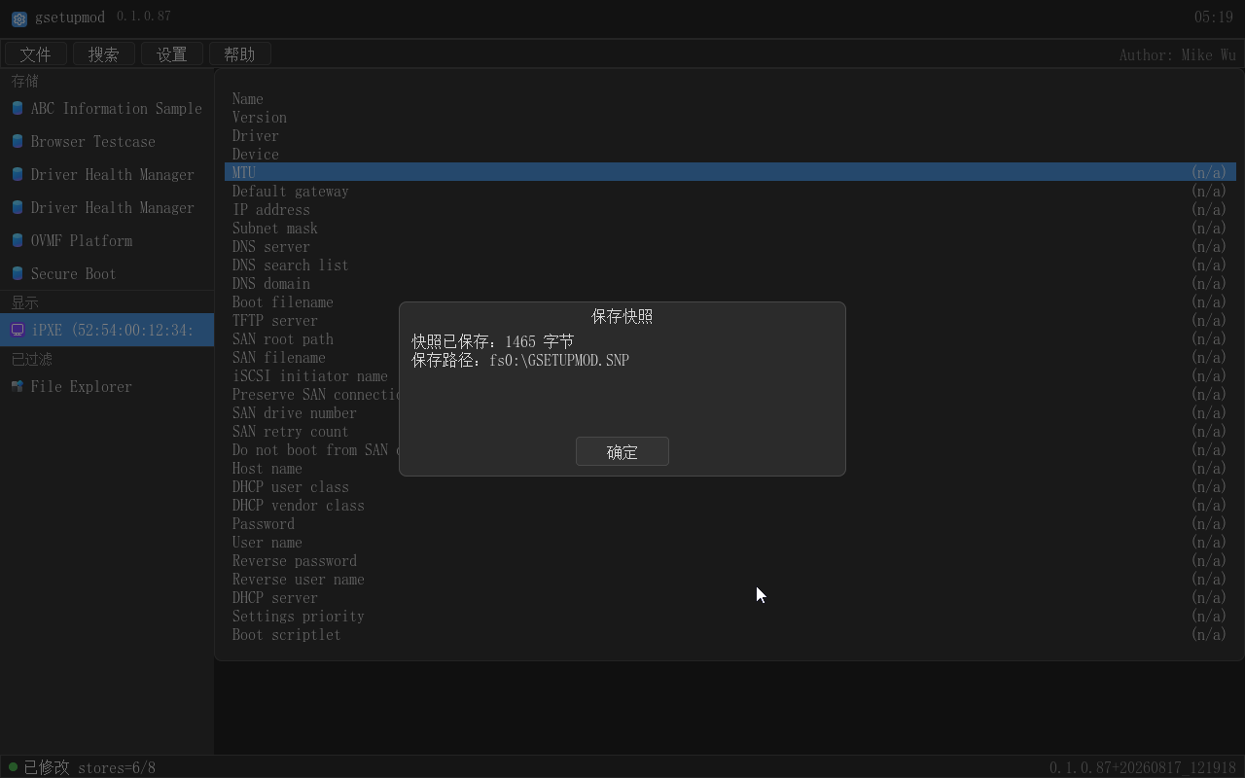
图：保存时把改动经固件变量接口写回，重启后生效。
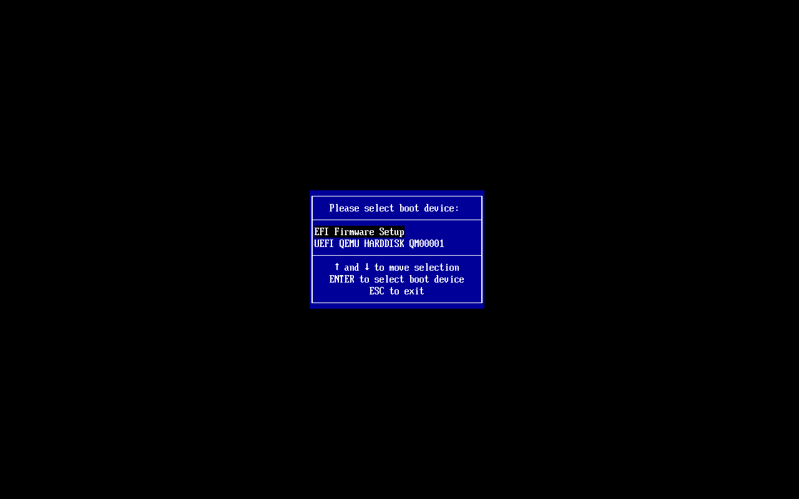
图：退出前弹出确认对话框，明确选择保存或放弃。
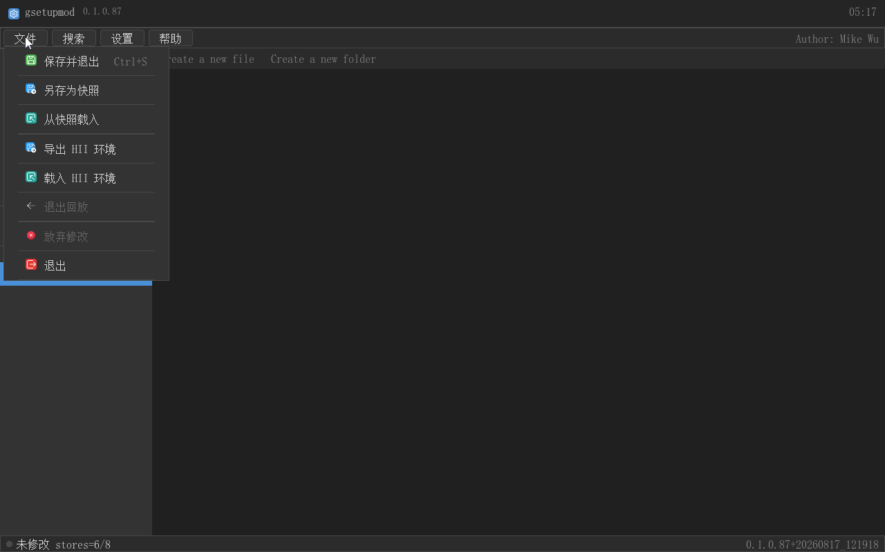
图：存在未保存修改时，放弃操作会被门控确认拦截。
- 快照：把全部设置的当前值保存到 `\GSETUPMOD.SNP` 文件，随时载入恢复，一次写回固件。
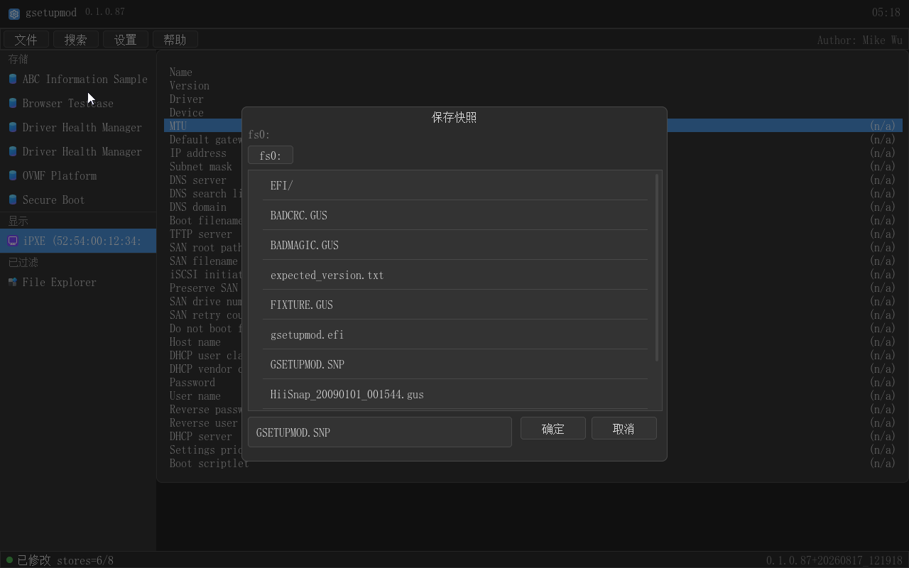
图：快照对话框统一管理保存与恢复。
- .gus 环境快照（独家）：把整个 HII 环境导出为 .gus 文件（含动态项抓取值），可再载入进入回放模式离线浏览；旧版 GUS1 快照兼容。
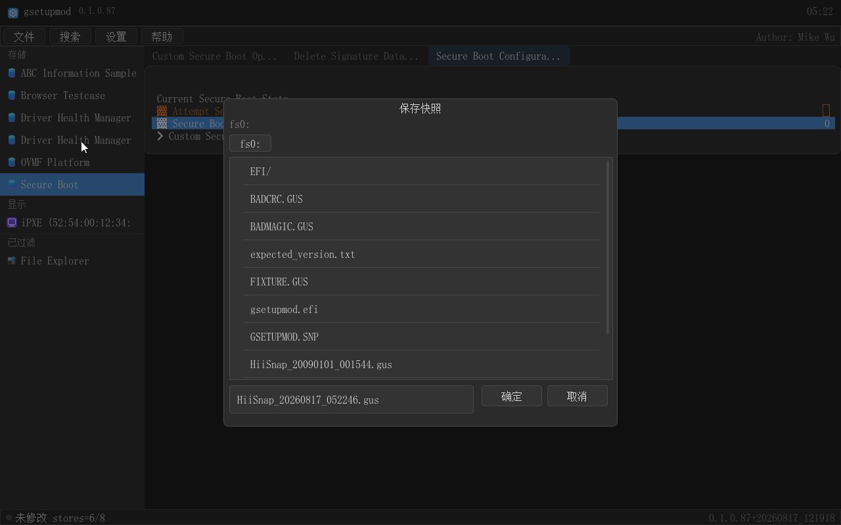
图：把真实机器的固件环境导出为 .gus 文件随身携带。
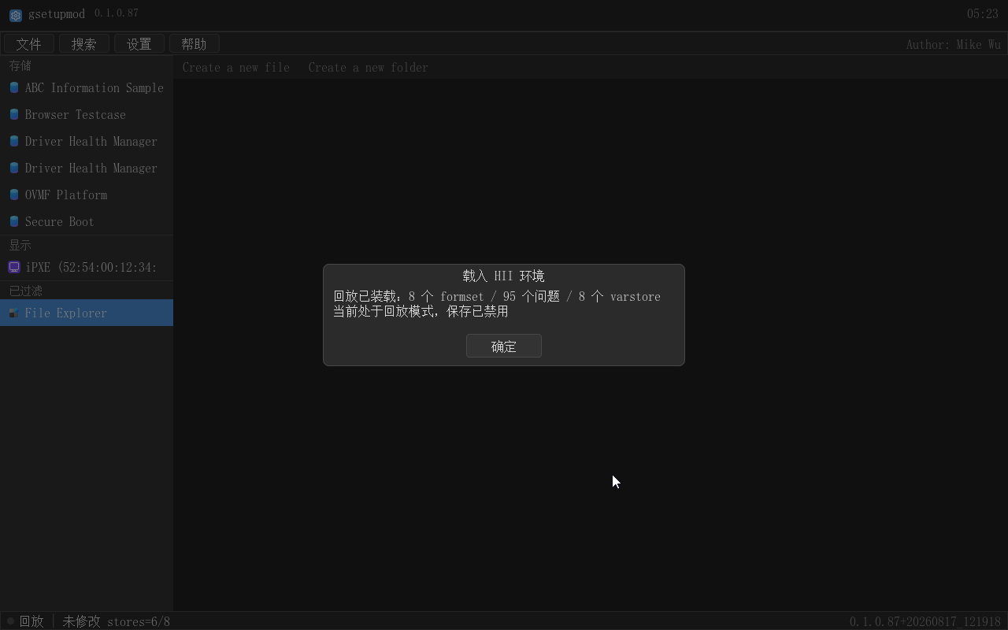
图：载入 .gus 后进入回放模式，离线浏览表单环境。
- 设置对话框：菜单栏「设置」按钮打开设置对话框，动态回调开关切换即时生效，自动重载当前表单重新抓值，无需重启应用；三色图例也可在此开/关。
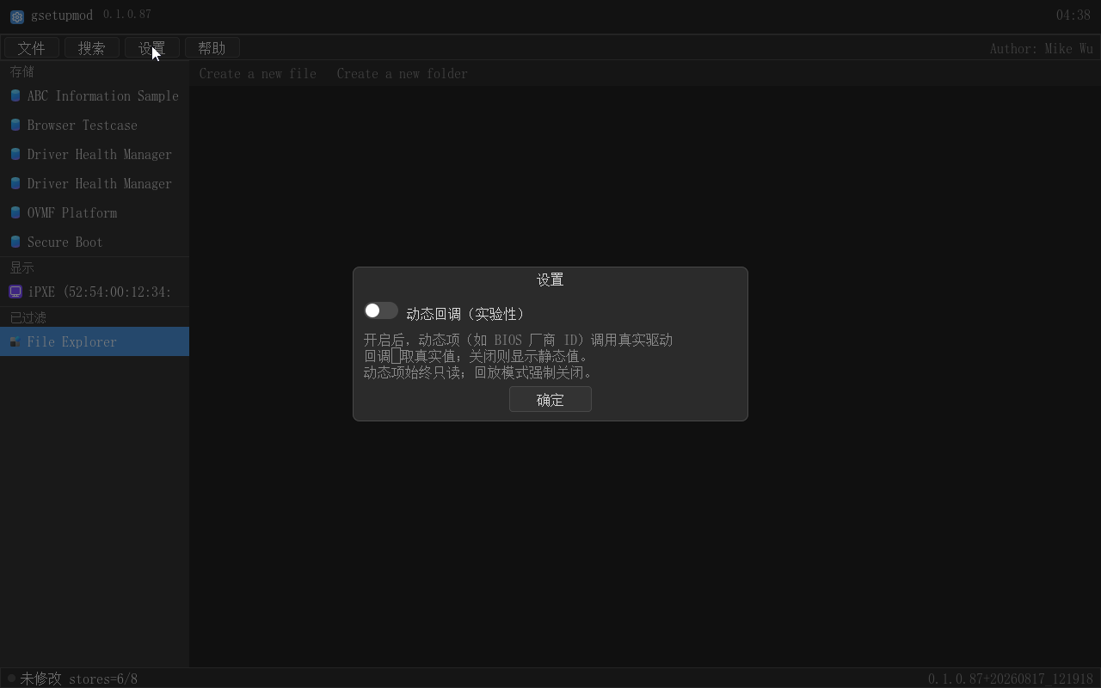
图：设置对话框内的动态回调开关。
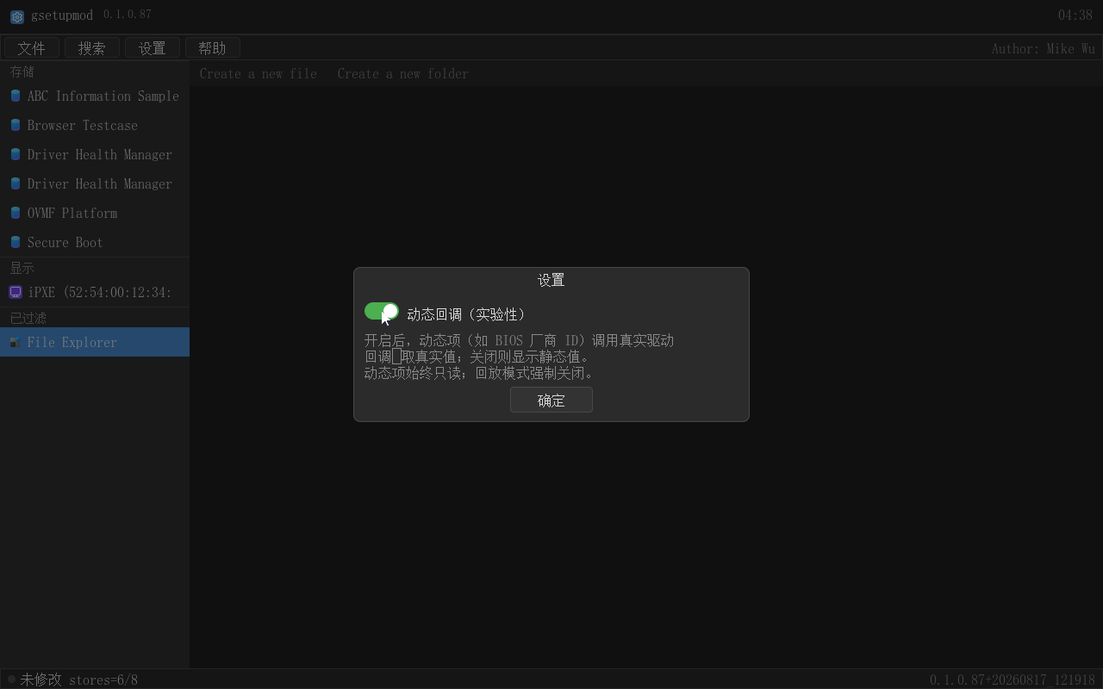
图：开关打开后动态项按真实回调值显示。
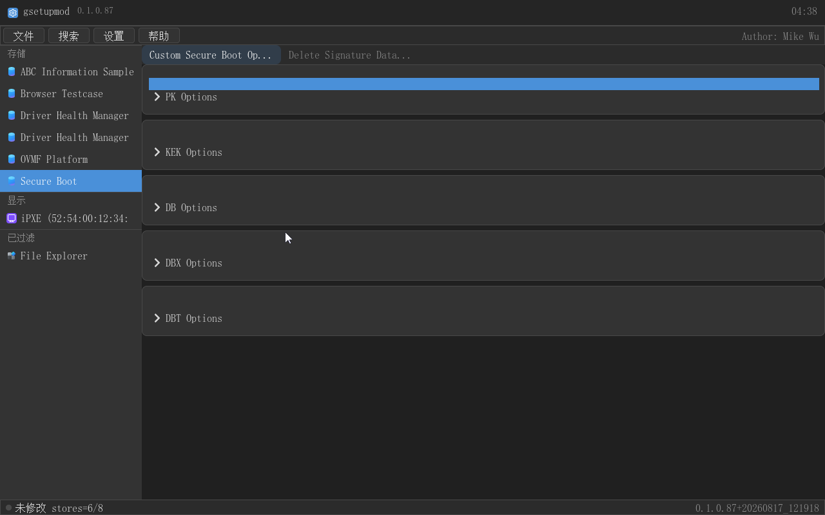
图：切换开关后当前表单自动重载重新抓值。
- 启动方式（无需 Shell）与分辨率自适应：`tools\New-BootIso.ps1` 一键生成 UEFI 引导 ISO（也可直接拷进 FAT32 U 盘），固件 Boot Manager 直启 `EFI\BOOT\BOOTX64.EFI`，无需操作系统、无需 Shell。Secure Boot 开启时需要先关闭（镜像未签名，UEFI 设置 Security/Boot 页，用后建议恢复）。分辨率自适应：启动时枚举 GOP 模式，力争 ≥1280×800（1080p/4K 下界面居中），无达标模式时降级、低于 800×600 弹提示。
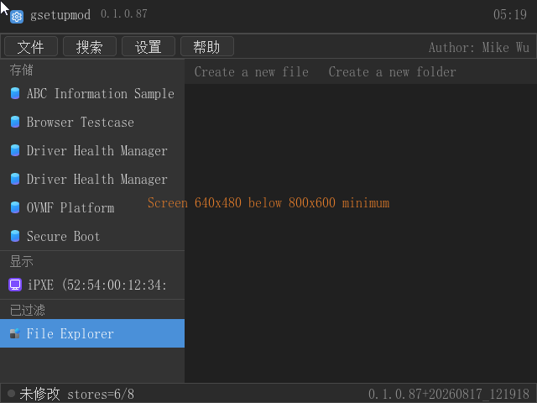
图：画面低于下限时给出提示，界面保持可读。
- 品牌条：顶栏 logo、名称、版本号与实时时钟，右上角作者署名（左带三色图例）。
- 键盘/鼠标全支持：Tab/方向键/Enter/ESC 与鼠标点击、悬停（1 秒帮助）、按压全覆盖，Ctrl+F 搜索、Ctrl+S 保存。
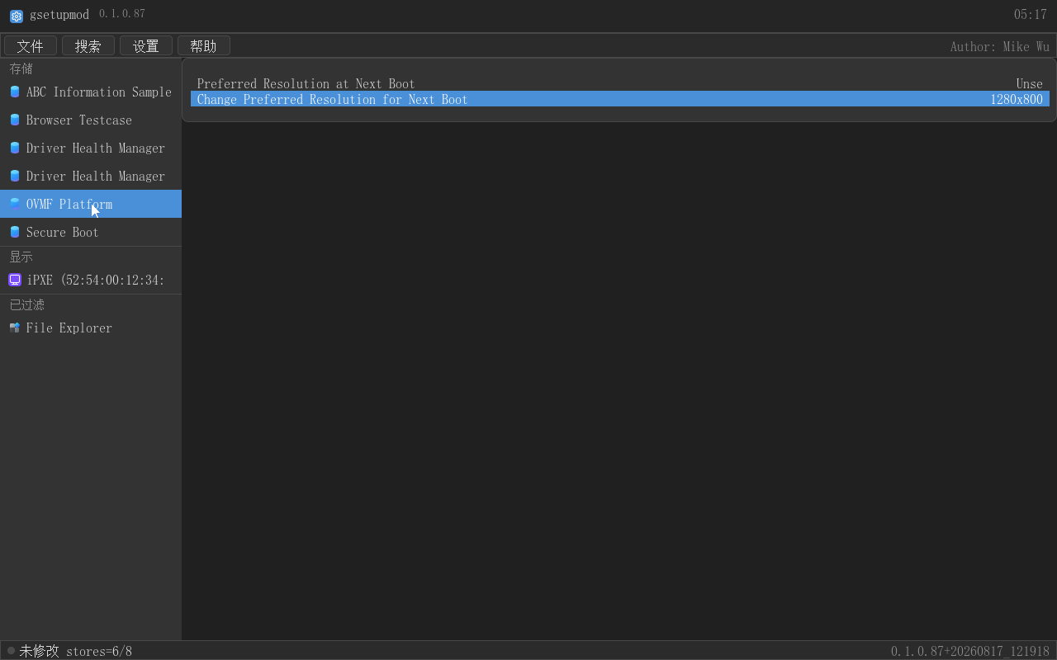
图：Tab 键循环焦点，当前焦点项高亮。
- 取证体系（开发者向）：配套脚本在 QEMU 下自动化验证，串口标记、monitor 截图与像素断言，多种运行模式一键取证。

独家功能亮点
隐藏项展示与修改。 这是最核心的差异化能力。标准 SetupBrowser（固件自带的 setup 界面）与绝大多数 HII 工具只显示可见项——被隐藏规则抑制的配置在界面上根本不出现，更谈不上修改。gsetupmod 对抑制条件按真实字节求值，把隐藏项渲染为橙色行。对普通用户，主板厂商藏起来的调试开关、预留选项不再无迹可寻；对工程师，这意味着拿到了完整的配置面，而非厂商愿意展示的那一面。
搜索一切。 全部问题与帮助文本入索引（隐藏项同样可搜），输入即过滤、回车直达——"想开 VT（虚拟化）找遍 BIOS 却没有"的经典痛点，在 gsetupmod 里搜 "VT" 两秒定位。
悬停即帮助。 每个设置项的固件帮助文本直接嵌在选项上：悬停 1 秒气泡即出、移走即走。含义、范围、警告——不需要翻说明书。
动态项真实回调值。 有些设置项不存放在静态变量里，而是由固件驱动运行时动态生成（如 BIOS vendor ID）。多数工具只能显示静态占位，gsetupmod 则主动调用固件驱动的 ConfigAccess 回调抓取真实返回值，以「D」角标标记——界面上呈现的是固件此刻真正持有的状态。
.gus 环境快照导出/回放。 排查固件问题时，环境往往只存在于真机。gsetupmod 可把整个 HII 环境（表单、字符串、当前值，含动态项抓取值）导出为 .gus 文件，在任何机器上载入即进入回放模式离线浏览——相当于把真机固件环境装进口袋。多数工具只做在线读取，快照也不带动态值，无法在别处还原现场。
运行时 UI 开关。 影响全局的行为开关，多数工具要么固定开启、要么改启动参数后重启应用。gsetupmod 把开关做进界面：设置对话框里拨动即生效，当前表单自动重载重新抓值，全程不退出应用。
无 Shell 直启。 固件 Boot Manager 直接加载 `EFI\BOOT\BOOTX64.EFI`——U 盘启动盘一键做好，没有 Shell 的机器一样能用；唯一要求是关闭 Secure Boot。

快速上手
方式一（推荐）：U 盘 / ISO。 生成 `gsetupmod-boot-<版本>.iso` 或把内容拷进 FAT32 U 盘，BIOS/UEFI 从该介质 UEFI 模式启动；先关闭 Secure Boot（Security/Boot 页）。固件直启即进入 gsetupmod 界面。
方式二：Shell。 在 UEFI Shell 中运行 `gsetupmod.efi`（或写入 `startup.nsh` 自动加载）。
进入界面后：左栏是按类别分组的所有固件表单（白=正常、紫=原不可改、橙=原隐藏）。先点选分组与目标表单，再在主区浏览设置项——被固件隐藏的项以橙色标示，悬停 1 秒看帮助。带 ▸ 前缀的行点击进入二级表单，「← 返回」或 ESC 逐级退回。修改设置直接点值区：勾选框拨滑轨、单选点胶囊、数值用步进器或弹层。选项太多按 Ctrl+F 搜索跳转（隐藏项也能搜到）。改完后在文件菜单选「保存并退出」写回固件（只写改过的项）——也可先另存快照备份，或导出 .gus 环境带走分析。重启后改动生效。

结语
gsetupmod 把"固件里有什么、能改什么"完整摆上桌面：橙色隐藏项、悬停即得的帮助、一切可搜的索引、真实动态值、可携带的 .gus 环境快照，加上"只写改过项"的写回机制——它既是一个比标准 setup 更透明的设置浏览器，也是一台随身固件环境分析仪。它面向三类用户：排查固件问题、验证隐藏选项的固件工程师；调试自定义设置项、检查 IFR 产物的 OEM 开发者；以及想弄清主板还有哪些可用设置（比如开启 VT 虚拟化）并安全调整的进阶用户。

